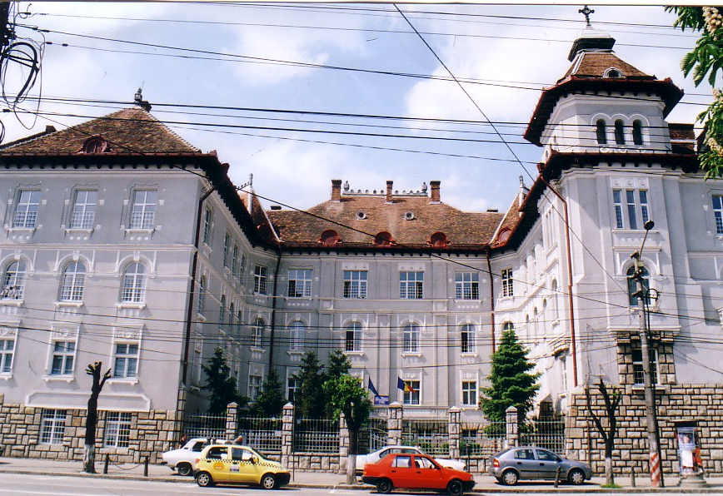

Consiliul Judeţean Cluj
Inspectoratul Şcolar Judeţean Cluj
LICEUL SPECIAL PENTRU DEFICIENŢI DE VEDERE
ŞCOALĂ EUROPEANĂ
Calea Dorobantilor nr.31, Cluj-Napoca
Tel./Fax 0264/431.346
defvedere.cj@gmail.com
www.ldv.ro

ANUNŢ

Liceul Special pentru Deficienţi de Vedere Cluj-Napoca organizează concurs pentru ocuparea următoarelor posturi, în conformitate cu Hotărârea nr. 286 / 23 martie 2011 pentru aprobarea Regulamentului –cadru privind stabilirea principiilor generale de ocupare a unui post vacant sau temporar vacant:

Nr. crt. | Tipul postului | Numărul de posturi | Categoria de personal | Statutul postului / viabilitatea
I. | Portar | 1 | Personal nedidactic | Post vacant/ perioadă nedeterminată/ normă întreagă

- Pentru participarea la concurs, candidaţii trebuie să îndeplinească următoarele condiţii generale şi condiţii specifice:

- Condiţii generale de ocupare a posturilor:
- Are cetăţenia română, cetăţenie a altor state membre ale Uniunii Europene sau a statelor aparţinând Spaţiului Economic European şi cu domiciliul în România;
- Cunoştinţe de limba română, scris şi vorbit;
- Are vârsta minimă reglementată de prevederile legale;
- Are capacitatea deplină de exerciţiu;
- Are o stare de sănătate corespunzătoare postului pentru care candidează, atestată în baza adeverinţei medicale eliberate de medicul de familie sau de unităţile sanitare abilitate;
- Îndeplineşte condiţiile de studii şi, după caz, de vechime sau alte condiţii specifice potrivit cerinţelor postului scos la concurs;
- Nu a fost condamnată sau condamnată definitiv pentru săvârşirea unei infracţiuni contra umanităţii, contra statului ori a autorităţii, de serviciu sau în legătură cu serviciul, care împiedică înfăptuirea justiţiei, de fals ori a unor fapte de corupţie sau a unei infracţiuni săvârşite cu intenţie, care ar face-o incompatibilă cu exercitarea funcţiei, cu excepţia situaţiei în care a intervenit reabilitarea.

- Condiţii specifice pentru ocuparea postului vacant, cu normă întreagă de portar:
  - Atestat portar
  - Abilităţi de relaţionare-comunicare cu întreg personalul unităţii de învăţământ;
  - Abilităţi pentru munca în echipă;
  - Copia fişei de evaluare a performanţelor profesionale individuale sau recomandare de la ultimul loc de muncă.

Concursul va consta in:

1. Proba scrisa
a. Data şi ora desfăşurării:23.10.2017, ora 10:00
b. Locul desfăşurării: sediul Liceului Special pentru Deficienţi de
Vedere, Cluj-Napoca, situat pe Calea Dorobanţilor nr 31, et. II,
Sala de şedinţe.

2. Interviu
a. Data şi ora desfăşurării: 25.10.2017, ora 11:00
b. Locul desfăşurării: sediul Liceului Special pentru Deficienţi de
Vedere, Cluj-Napoca, situat pe Calea Dorobanţilor nr. 31, et II,
Cabinet metodic.

3. Contestatii
a. Data şi ora depunerii: 24.10.2017, ora 8:00-10:00
b. Rezultat:ora 13:00

Probele sunt eliminatorii, punctajul minim obţinut la fiecare proba fiind de 50
puncte

Tematica :

1. Legea nr. 333/2003 privind paza obiectivelor, bunurilor, valorilor și protecția persoanelor -art.39,41,42,43;
2.HG 301/2012 pentru aprobarea Normelor metodologice de aplicare a Legii nr. 333/2003 privind paza obiectivelor, bunurilor, valorilor si protectia persoanelor;
3.Legea 319/2006 privind Legeasecuritatii si sanatatii in munca.

Componenţa dosarului de concurs

- Opis.
- Cerere de înscriere la concurs adresată directorului Liceului Special pentru Deficienţi de Vedere Cluj-Napoca – conform modelului pe care îl găsiţi la secretariatul unităţii de învăţământ;
- Declaraţia pe proprie răspundere, conform Legii Educaţiei Naţionale nr. 1 / 2011, respectiv, dacă persoana care candidează pe post are soţ / soţie sau rude sau afini până la gradul al III-lea inclusiv, care sunt salariaţi ai Liceului Special pentru Deficienţi de Vedere Cluj-Napoca aflaţi într-o poziţie de conducere, control, autoritate cu postul scos la concurs.
- Declaraţie pe proprie răspundere care să ateste că nu a fost şi nu este urmărit penal – conform modelului care se găseşte la secretariatul unităţii de învăţământ.
- Copie legalizată act de identitate sau orice alt document care atestă identitatea, potrivit legii, după caz;
- În cazul în care candidatul şi-a schimbat numele, se solicită copii legalizate după documentele care atestă schimbarea numelui – certificat de căsătorie sau dovada schimbării numelui;
- Copii legalizate după documentele care să ateste nivelul studiilor şi a altor acte care atestă efectuarea unor specializări, copiile documentelor care atestă îndeplinirea condiţiilor specifice pentru fiecare post pentru care candidatul îşi depune dosarul.
- Copia carnetului de muncă, conform cu originalul, sau după caz o adeverinţă în original care să ateste vechimea în muncă, în meserie şi/sau în specialitatea studiilor şi copie conform cu originalul după ultimul contract individual de muncă.
- Cazier judiciar.
- Adeverinţă medicală care să ateste starea de sănătate fizică şi psihică, corespunzătoare eliberată cu cel mult 6 luni anterior derulării concursului de către medicul de familie al candidatului sau de către unităţile sanitare abilitate. Acesta va conţine, în clar, numărul, data, numele şi prenumele candidatului, numele emitentului şi calitatea acestuia, în formatul standard stabilit de Ministerul Sănătăţii.
- Curriculum vitae în format european care să ateste locurile de muncă în care a mai frecventat şi studiile de specialitate, în format european (www.cveuropean.ro/cv-online.html)
- Atestat paza.
Notă: Vă rugăm să aranjaţi documentele în dosar conform ordinii menţionate mai sus şi să vă asiguraţi că aveţi depuse toate documentele pentru a putea să treceţi de prima etapă de verificare a dosarelor. Va rugăm să lăsaşi şi un număr de telefon scris pe prima filă a dosarului.

- Date de contact

Dosarele de concurs se vor depune la secretariatul Liceului Special pentru Deficienţi de Vedere Cluj-Napoca situat pe Calea Dorobanţilor nr. 31, conform graficului de mai jos.

Persoana de contact este: Corina Câmpan – secretar
Pentru informaţii suplimentare puteţi să ne contactaţi la telefon: 0264 – 431346 sau e-mail: defvedere.cj@gmail.com

CERERE

CĂTRE,

Conducerea Liceului Special pentru Deficienţi de Vedere Cluj-Napoca

Subsemnatul / a ________________________________, fiul / fiica lui ______________ şi al ____________________________, având CNP ____________________________ născut / născută în localitatea _______________, judeţul ____________, strada ______________ nr. _____, bl. ______, sc. ______, et. _____ ap. _____ telefon ___________

Solicit prin prezenta înscrierea mea la concurs pentru postul de ........................................ la Liceul Special pentru Deficienţi de Vedere Cluj-Napoca, concurs care se va desfăşura în perioada ____________________.

Cluj-Napoca,
Data:

Numele şi prenumele
Semnătura:____________

DECALARAŢIE PE PROPRIE RĂSPUNDERE

Subsemnatul / a ________________________________, fiul / fiica lui ______________ şi al ____________________________, având CNP ____________________________ născut / născută în localitatea _______________, judeţul ____________, strada ______________ nr. _____, bl. ______, sc. ______, et. _____ ap. _____ telefon ___________

DECLAR pe proprie răspundere, cunoscând prevederile Codului penal Român cu privire la falsul în declaraţii, că nu am fost, nu sunt urmărit penal şi nu am cunoştinţă că a început urmărire penală împotriva mea.

Cluj-Napoca,
Data:

Numele şi prenumele
Semnătura:____________

